

UNIVERSIDADE FEDERAL DO RIO DE JANEIRO  
 INSTITUTO DE BIOLOGIA  
 PLANO DE TRABALHO - PROJETOS EM ECOLOGIA B

**PADRÕES DE RESILIÊNCIA DA COMUNIDADE PEIXES EM UM LAGO AMAZÔNICO IMPACTADO POR REJEITO DE MINÉRIO**

Victor Manuel de Jesus Conde Pereira

Prof. Dra. Natália Carneiro Lacerda dos Santos

Rio de Janeiro, Brasil  
junho de 2024

**RESUMO**

A mineração, em expansão na Amazônia, é uma das principais ameaças à biodiversidade, causando desmatamento, destruição de habitats e assoreamento/contaminação de corpos hídricos. Um exemplo emblemático é o Lago Batata, no Pará, impactado pela deposição de rejeitos de bauxita entre 1979 e 1989. A avaliação da vulnerabilidade da comunidade de peixes frente a distúrbios, representa uma ferramenta poderosa para entender a dimensão de impactos (Rocha *et al.*, 2023). Uma das formas de avaliar a vulnerabilidade é através da resiliência, que representa a capacidade de um ecossistema de se recuperar e se adaptar após um distúrbio (Weißhuhn *et al.*, 2017). Logo, este estudo investigou a resiliência da ictiofauna no Lago Batata, utilizando dados coletados ao longo de 30 anos, em três áreas distintas: natural, sem impacto; regeneração facilitada, com restauração ecológica ativa; e impactada, em regeneração natural. A resiliência foi mensurada pela redundância funcional (de Bello *et al.*, 2007), que reflete a "saturação" de espécies com funções semelhantes. Para avaliar a redundância (Rocha *et al.*, 2023), calculamos a diferença entre a diversidade taxonômica (Índice de Simpson) e a diversidade funcional (Entropia Quadrática de Rao), utilizando cinco atributos funcionais relacionados ao impacto e consultando a literatura para obtê-los. A variação da resiliência ao longo dos anos foi analisada por GLS com correlação temporal, e a correlação entre a riqueza de espécies e a resiliência foi avaliada por Spearman. Não houve relação significativa entre o tempo e a variação da resiliência em nenhuma área. Em geral, a resiliência variou de forma independente entre as áreas, mas, em alguns anos, as variações foram síncronas, possivelmente devido a eventos extremos de seca ou cheia. Por isso, também pretendemos analisar a relação entre os níveis de cheia anuais e a resiliência. Este trabalho visa aprofundar a compreensão sobre a recuperação de ecossistemas aquáticos amazônicos e subsidiar políticas de manejo e recuperação de ambientes impactados pela mineração.

**Palavras-chaves:** ictiofauna, vulnerabilidade, redundância funcional, diversidade, série temporal

1. **Introdução**

A região Neotropical abriga a mais rica diversidade de peixes de água doce do mundo, com mais de 6.000 espécies identificadas (Albert *et al*. 2020). Estimativas recentes apontam para números entre 8.000 e 9.000 espécies apenas na América do Sul (Reis *et al.*, 2016). Essa alta diversidade é traduzida em múltiplas facetas, com uma enorme variedade de morfologias, histórias de vida, relações históricas/evolutivas e funções do ecossistema (Winemiller, 1989; Reis *et al*., 2003). Isso se traduz numa fabulosa diversidade taxonômica e funcional de peixes nessa região. O Bioma Amazônico, com a maior bacia hidrográfica do mundo, apresenta cerca de 15% de todas as espécies de peixes de água doce descritas em todo o mundo (Tedesco *et al*., 2017). Porém, nas últimas décadas vem sendo constantemente ameaçado por atividades antrópicas que resultam na perda de espécies em comunidades biológicas locais, sobretudo em ambientes aquáticos (Castello *et al*., 2013; Jezequel *et al.*, 2020).

Dentre as várias atividades antrópicas que resultam em grandes impactos e ameaça à ictiofauna na região amazônica está a mineração (Pelicice *et al*., 2017), aumentando nos últimos anos com os incentivos recentes (Azevedo-santos et al., 2021). Entre os principais impactos estão o desmatamento e destruição do habitat na própria área de mineração, além dos impactos adicionais em corpos hídricos, através da deposição de rejeitos, que acarreta no assoreamento ou contaminação dos corpos dos lagos e rios, resultando na perda de diversidade biológica e mudança na estrutura da comunidade biológica (Niyogi et al., 2002; Hitt & Chambers, 2014; Lin & Caramaschi, 2005), além da intensificação das variações populacionais no tempo e no espaço.

No Brasil, um exemplo emblemático de impactos de atividades de mineração em ambientes aquáticos é o lago Batata localizado em Oriximiná, no Pará. Durante dez anos, o lago recebeu rejeito da mineração de bauxita e teve um terço de sua área assoreada (Callisto *et al*., 1999; Panosso *et al*., 1995). O rejeito da bauxita não é tóxico (Esteves, 2000), entretanto o assoreamento acabou causando sérios impactos na estrutura geomorfológica do lago (Bozelli *et al.,* 2000), como a diminuição da profundidade do lago, perda da vegetação de igapó e aumento da turbidez, que levou ao decréscimo da produção primária (Esteves, 2000; Panosso, 2000). Todas essas mudanças estruturais modificaram as comunidades biológicas locais. Apesar disso, após o fim do despejo de rejeito em 1989, começaram esforços para acelerar a recuperação de uma parte do lago que foi impactada, através de um processo de restauração ecológica.

Nas últimas décadas, estudos sobre vulnerabilidade dos ecossistemas vêm ganhando espaço dada a acelerada perda de biodiversidade provocada por alterações antrópicas (Weißhuhn et al., 2018). Nesse sentido, métricas como sensibilidade e resiliência têm sido utilizadas para avaliar como um ambiente e os organismos são potencialmente mais vulneráveis a determinadas perturbações (Weißhuhn et al., 2018; Rocha et al., 2023). Entre essas métricas, a resiliência, que representa a capacidade de um ecossistema de se recuperar e se adaptar após um distúrbio (Munera-Roldan *et al*., 2022), tem se destacado recentemente como uma medida para avaliar respostas das comunidades biológicas a impactos antrópicos e entender dinâmicas dentro dos ecossistemas (Rocha et al., 2023; Angeler et al., 2013). Muito embora os estudos acerca da resiliência sejam escassos (Rocha et al., 2023), a grande maioria leva em consideração métricas ligadas ao funcionamento do ecossistemas (Su et al., 2019).

Uma forma de medir a resiliência é por meio das características das espécies em relação ao tipo de distúrbio (Gladstone-Gallagher et al., 2019). Nesse contexto, a redundância funcional da comunidade pode servir como um indicador de resiliência. O princípio subjacente a essa abordagem é que comunidades com maior redundância funcional possuem uma diversidade mais ampla de respostas dentro de uma mesma função. Assim, após um distúrbio, diferentes espécies que desempenham funções semelhantes respondem de maneiras variadas, o que diminui a probabilidade de perda dessa função na comunidade (Elmqvist et al., 2003). Portanto, a redundância funcional nos oferece um indicativo do limite mínimo necessário para manter a integridade do ecossistema (Moreno-García e Baiser, 2021) e por isso se torna um bom *proxy* para a resiliência.

Outro fator importante para elucidar impactos antrópicos são os estudos ecológicos de longa duração, essenciais para a compreensão de padrões em comunidades biológicas. A partir dos dados coletados em longos períodos, podemos abordar aspectos como a quantificação de respostas ecológicas as mudanças do ecossistema, compreender processos ecossistêmicos complexos e também fornecer informações importantes para o desenvolvimento de políticas públicas embasadas e na gestão do ecossistema (Lindenmayer et al., 2012).

Assim, essa proposta visa compreender a variação da resiliência (componente da vulnerabilidade) de uma comunidade de peixes após um distúrbio provocado pela deposição de rejeito de minério em um lago amazônico, através de uma análise de uma série temporal de mais de 30 anos. Desse modo, esperamos oferecer informações valiosas sobre a velocidade de recuperação das comunidades em diferentes cenários de impactos (não impactada, regeneração natural e regeneração facilitada), buscando gerar subsídios que ajudem na tomada de decisão de esforços para auxiliar na restauração de ecossistemas aquáticos (Standish et al., 2014).

1. **Objetivos**

**2.1. Objetivos gerais**

O objetivo geral deste estudo é avaliar padrões temporais na variação da resiliência na comunidade de peixes, utilizando uma série temporal de 30 anos, em três áreas com diferentes níveis de impacto (não impactada, regeneração natural e regeneração facilitada), causado pela deposição de rejeito de bauxita em um lago amazônico. Para isso, utilizamos redundância funcional para representar a resiliência.

**2.2. Objetivos específicos**

(i) Avaliar a resiliência da comunidade de peixes ao longo de uma série temporal, em áreas com diferentes níveis de impacto antrópico (área impactada, não impactada e regeneração induzida);

(ii) Avaliar a influência das cheias no padrão de resiliência ao longo da série temporal;

(iii) avaliar a correlação entre riqueza de espécies e a resiliência nas três áreas com diferentes níveis de impacto (não impactada, regeneração facilitada e regeneração natural)

1. **Hipóteses**

Nossa hipótese é que a área não impactada, por não ter sido assoreada e mantenha as características pristinas, apresente maiores valores de resiliência e pouca variação ao longo dos anos (H1). Já a área de regeneração facilitada, por ter sua área vegetal se regenerando em uma taxa maior, espera-se valores intermediários de resiliência e com aumento dos valores de resiliência ao longo dos anos quando comparado com a área de regeneração natural (H2). Por fim, esperamos que os locais com maior riqueza de espécies apresentem maior resiliência, já que uma elevada riqueza permite garantir a manutenção das funções dos ecossistemas no caso de desaparecimento de espécies (H3).

1. **Materiais e Métodos**

**4.1. Área de estudo**

A área de estudo é o lago Batata (Figura 1), localizado no município de Oriximiná no estado do Pará, próximo à Porto Trombetas nas coordenadas 1°30'21"S, 56°18'57"W, à margem direita do rio Trombetas. Possui uma área que varia de 30 Km² na estação cheia a 18 Km² na estação águas baixas e pode alcançar uma profundidade de 8m (Panosso, 2000)

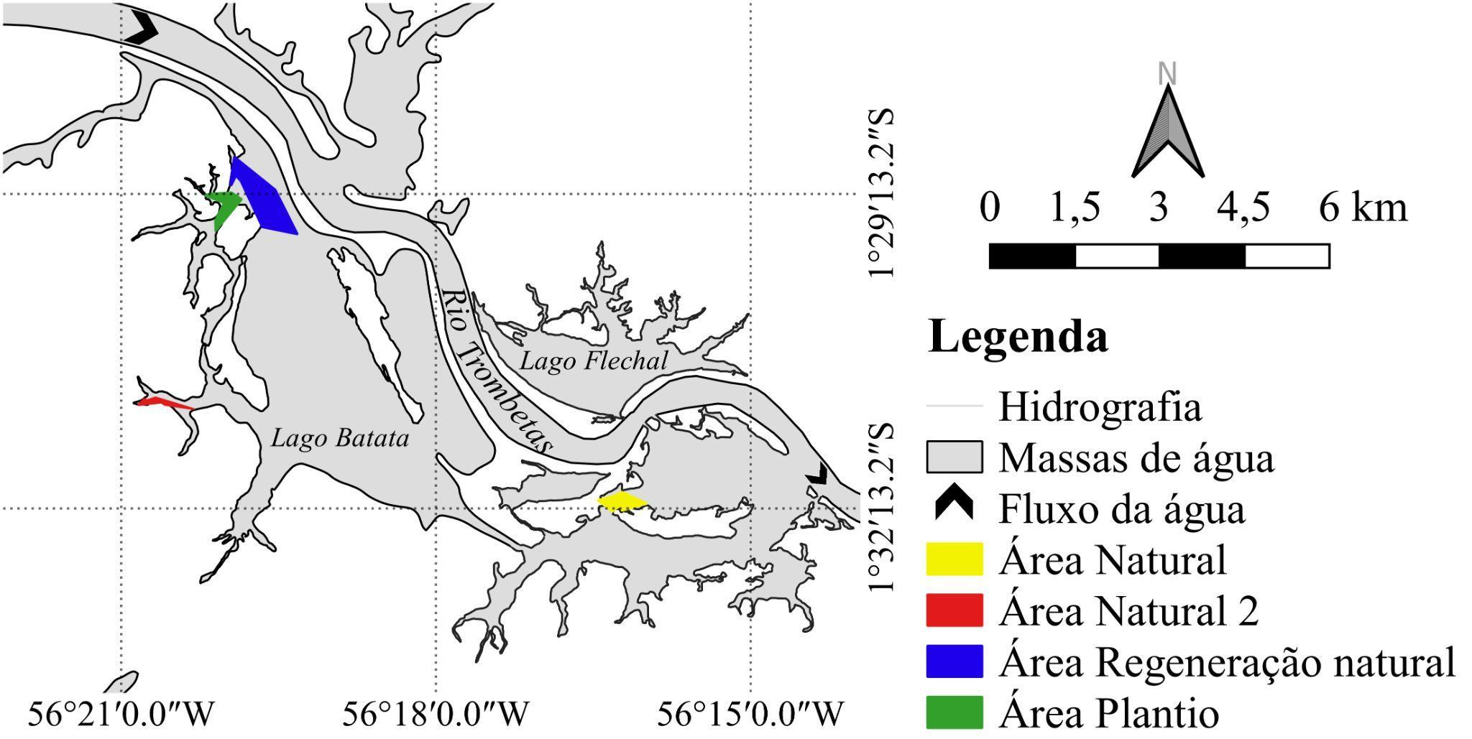

**Figura 1:**  Lago Batata, localizado no município de Oriximiná, Pará, Brasil. Em vermelho e amarelo estão representadas as áreas de coletas em que não houve o assoreamento (Área não impactada), verde à área assoreada e em restauração ecológica (Área de regeneração facilitada) e em azul à área assoreada e sem intervenção humana (Área de regeneração natural).

As coletas foram realizadas em três regiões distintas do lago, sendo elas, área não impactada, área de regeneração natural e área de regeneração facilitada. A área não impactada está localizada mais próxima à margem do rio Trombetas e não sofreu assoreamento. Já a área de regeneração natural e a de regeneração facilitada, ficam a oeste da conexão com o rio Trombetas. Ambas sofreram assoreamento de cerca de 5 a 6 metros pela deposição de rejeito (Barbieri, 1995). Entretanto, na área de regeneração natural, todo o processo de sucessão ecológica da vegetação tem acontecido de forma natural, enquanto na área de regeneração facilitada ocorrem processos de restauração ecológica de 1990 até o presente, em uma área de quase 95 ha (Scarano *et al*. 2018).

**4.2. Dados biológicos**

Os dados utilizados fazem parte do projeto “Caracterização da Ictiofauna de um Lago Amazônico Assoreado por Rejeito de Bauxita” um convênio entre a Mineração Rio do Norte e parceria com o Laboratório de Limnologia da UFRJ, vigente até o presente. O monitoramento da ictiofauna ocorre na estação chuvosa entre 1990 a 2022, exceto em 1994 a 1996, totalizando 30 anos de dados. As coletas são realizadas de forma padronizada nos três pontos amostrais do lago Batata.

Os peixes foram coletados com auxílio de redes de espera de tamanhos de malha variados entre 12 a 70 milímetros de entre nós. As redes são vistoriadas a cada 4 horas e os indivíduos coletados são eutanasiados e fixados com solução de formol 10%. Em seguida, são transportados em vapor de formol para o Laboratório de Ecologia de Peixes da Universidade Federal do Rio de Janeiro, onde foram identificados e preservados em álcool 70% (Aranha & Caramaschi, 1999)

**2.3 Características funcionais**

Para categorizar as espécies funcionalmente, foram selecionados cinco atributos funcionais, morfológicos e comportamentais (Tabela 1). Os dados das características funcionais foram retirados a partir da literatura, incluindo tamanho máximo do corpo, uso de habitat, grupo trófico, estratégia reprodutiva e migração.

**Tabela 1:** Atributos funcionais selecionados para calcular a redundância funcional de peixes, seguidos da medida utilizada, importância ecológica e referência bibliográfica.

| **Atributo Funcional** | **Medida** | **Importância ecológica** |
| --- | --- | --- |
| Tamanho máximo do corpo | pequeno < 20cm  médio = 20 - 60cm  grande > 60cm | Característica anatômica relacionada à fisiologia dos peixes, à exploração do habitat, taxa de forrageamento e tamanho da presa. |
| Uso de hábitat | Bentônico; Epibentônico; Planctônico. | Relacionado à preferência de habitat. |
| Grupo trófico | Carnívoro; Dentrívoro; Dentrívoro-algívoro; Herbívoro; Invertívoro; Onívoro; Piscívoro; Planctivoro. | A posição na teia alimentar, relacionada ao tipo de item alimentar consumido. |
| Estratégia reprodutiva | Equilíbrio; Intermediário; Oportunista; Periódico. | Principal características de vida, recrutamento e manutenção das populações. |
| Migração | Ausente ou Presente | Deslocamento entre áreas e deslocamento reprodutivo. |

**2.4 Resiliência**

Seguindo Rocha *et al.* (2023), nós utilizamos a redundância funcional como proxy da resiliência. A redundância funcional indica o grau em que as funções ecológicas de uma comunidade estão saturadas com espécies taxonomicamente diferentes. É possível medi-la a partir da diferença da diversidade taxonômica e funcional (de Bello *et al*., 2007). Para esse cálculo utilizamos o pacote SYNCSA. Para cada área (não impactada, regeneração natural ou regeneração facilitada) e em cada ano, de 1990 à 1993 e 1997 à 2022, foi calculada a diversidade taxonômica utilizando o índice de Simpson, a diversidade funcional através da entropia quadrática de Rao (RaoQ). Em seguida, a redundância funcional de cada área/ano será calculada utilizando a diferença entre esses valores (Debastiani & Pillar, 2012).

**2.5 Análise estatística**

Para avaliar a variação da redundância funcional ao longos dos anos nas áreas com diferentes níveis de impacto, bem como a influência das cheia nos padrões de resiliência, foi usado o método de Mínimos Quadrados Generalizados (*Generalized Least Squares* - GLS) com estrutura de correlação temporal (Zuur et al., 2009) e o Modelos Lineares Generalizados (*Generalized Linear Model -* GLM). A escolha desse método consiste no fato de que o mesmo ajusta explicitamente modelos heteroscedásticos e com resíduos correlacionados (Pinheiro and Bates 2000). Por fim, para avaliar a relação entre riqueza de espécie e resiliência será realizada uma correlação de Spearman. Todas as análises serão realizadas no software R.

1. **Resultados**

Nós encontramos uma variação significativa entre os valores de resiliência entre a área não impactada e de regeneração facilitada (diferença de médias = 0,093, p = 0,0002) e entre à área de regeneração facilitada e regeneração natural (diferença de médias = 0,055, p = 0,034). Por outro lado, a comparação entre a área de regeneração natural e não impactada apresentou uma diferença marginalmente significativa (diferença de médias = 0,038, p = 0,051) (fig 2).

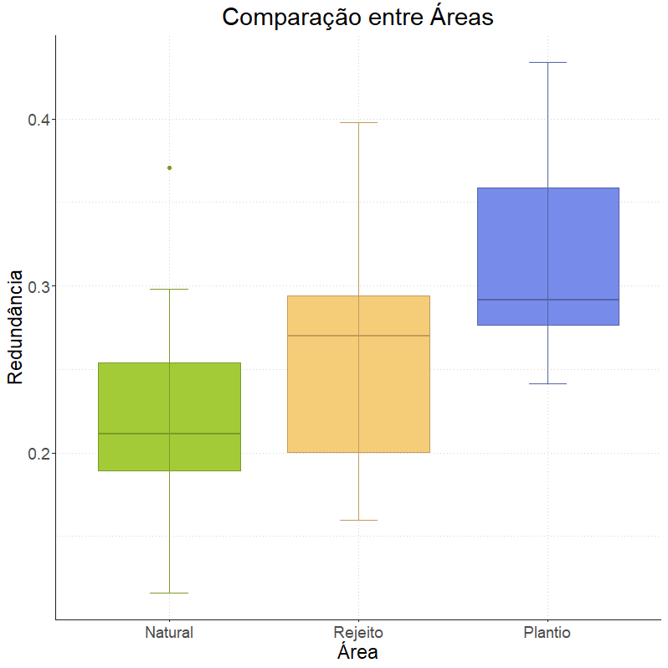

**Figura 02:** Comparação da redundância de espécies entre as três áreas do Lago Batata. A área não impactada está representada em verde, a área de regeneração natural em amarelo e a área de regeneração facilitada em azul. Os box plots mostram a distribuição da redundância, e as barras de erro representam a variação observada dentro de cada área.

Não identificamos autocorrelação temporal nas nossas amostras de dados em nenhuma das três áreas, por isso utilizamos o método GLM ao invés do GLS para avaliar a relação entre o tempo (ano) e a redundância funcional. No entanto, não encontramos associações relevantes. Na área não impactada, o coeficiente de inclinação para o ano foi de -0,0016 (p = 0,174). Na área de Rejeito, o coeficiente foi de 0,0016 (p = 0,247). Por fim, na área de Plantio, o coeficiente de inclinação foi de -0,0037 (p = 0,585). Esses resultados indicam que não houve relação significativa entre o ano e a redundância funcional em nenhuma das áreas analisadas (fig 03).

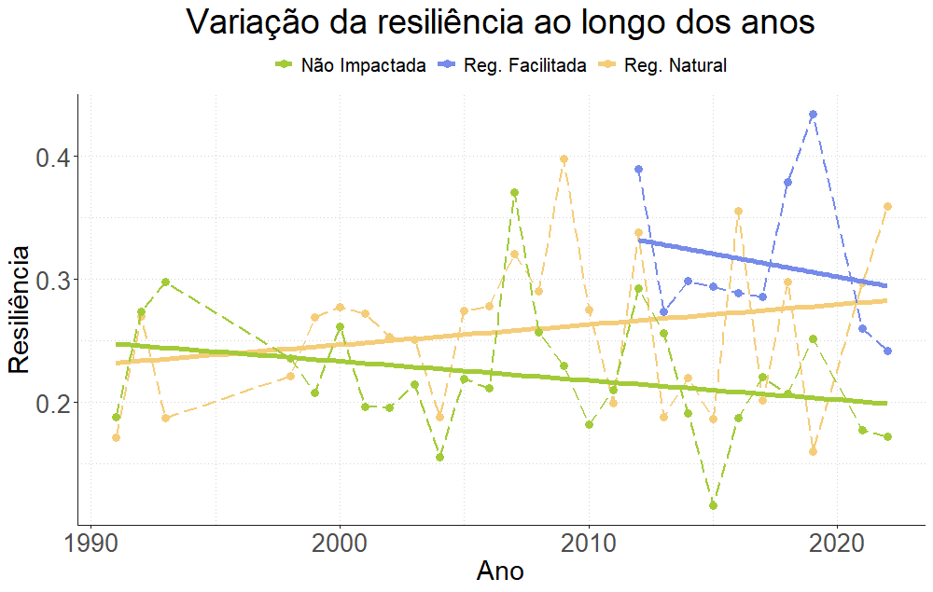

**Figura 03:** Série temporal da variação da resiliência em cada área, ao longo de 30 anos no Lago Batata. As linhas contínuas indicam a tendência calculada a partir do GLM.

A correlação de Spearman foi utilizada para avaliar a relação entre a riqueza de espécies e a redundância funcional em cada área. Na área não impactada, a correlação foi positiva, mas não significativa (**ρ** = 0,25, p = 0,213), indicando uma relação fraca entre as variáveis. Na área de Plantio, foi observada uma correlação negativa moderada (**ρ** = −0,62), próxima à significância (p = 0,056), sugerindo uma possível tendência de relação negativa, embora os resultados não tenham alcançado significância estatística. Na área de Rejeito, a correlação foi positiva e fraca (**ρ** = 0,15), sem significância estatística (p = 0,454) (fig 04).

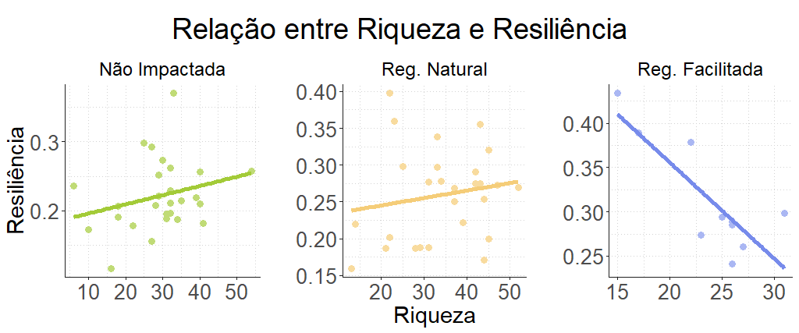

**Figura 04:** Relação entre a riqueza de espécies e a resiliência nas três áreas do Lago Batata. A área não impactada é representada em verde, a área de regeneração natural em amarelo, e a área de regeneração facilitada em azul. A linha no gráfico corresponde a uma regressão linear, apresentada de forma ilustrativa, enquanto a correlação entre as variáveis foi avaliada utilizando o coeficiente de Spearman.

1. **Cronograma**

Irei apresentar os resultados desse projeto na Siac, em novembro de 2024 e no Encontro brasileiro de Ictiologia, em janeiro de 2025 na cidade de Palmas-To.

**Tabela 2:** Cronograma semestral de atividades entre os anos de 2023 e 2024.

| **ATIVIDADES** | **2023** | | **2024** | |
| --- | --- | --- | --- | --- |
| **1º Sem** | **2º Sem** | **1º Sem** | **2º Sem** |
| Levantamento bibliográfico | **X** | **X** | **X** |  |
| Triagem de dados | **X** | **X** | **X** |  |
| Apresentação do PE A |  |  | **X** |  |
| análise dos dados |  |  | **X** |  |
| Apresentação do PE B |  |  |  | **X** |
| Participação em eventos |  |  | **X** | **X** |
| Elaboração de artigo |  | **X** | **X** | **X** |

**7. Agradecimentos**

Agradeço ao Laboratório de Ecologia de Peixes pela infraestrutura para a realização desse projeto e por ceder os dados do projeto “Caracterização da Ictiofauna de um Lago Amazônico Assoreado por Rejeito de Bauxita”, resultado da parceria com o Laboratório de Limnologia UFRJ e do convênio estabelecido entre este e a Mineração Rio do Norte.

**Referências**

Albert JS, Tagliacollo VA, Dagosta F. Diversification of Neotropical freshwater fishes. Annu Rev Ecol Evol Syst. 2020; 51:27–53.

Angeler, D.G., Allen, C.R. and Johnson, R.K. (2013), Measuring the relative resilience of subarctic lakes to global change: redundancies of functions within and across temporal scales. J Appl Ecol, 50: 572-584.

Aranha, J. M. R., Caramaschi, E. P. 1999.Estrutura populacional, aspectos da reprodução e alimentação dos Cyprinodontiformes (Osteichthyes) de um riacho do sudeste do Brasil*.* Revista Brasileira de Zoologia, 16(3), 637–651

Azevedo-Santos, V. M., Arcifa, M. S., Brito, M. F. G., Agostinho, A. A., Hughes, R. M., Vitule, J. R. S., Simberloff, D., Olden, J. D., & Pelicice, F. M.. (2021). Negative impacts of mining on Neotropical freshwater fishes. Neotropical Ichthyology, 19(3), e210001.

Barbieri, R., 1995. Colonização Vegetal e Ciclagem de Nutrientes em Uma Área de Igapó do Lago Batata (PA) Impactada por Rejeito de Lavagem de Bauxita. Dsc thesis, UFSCar, São Carlos, SP, Brasil, 104 pp.

Callisto, M.; Esteves, F. A.; Gonçalves-Júnior, J. F.; Leal, J. J. F. 1999. Impact of bauxite tailings on the distribution of benthic macrofauna in a small river in Central Amazonia, Brazil. Journal of the Kansas Entomological Society, 71: 447-455.

Castello, L., Mcgrath, D. G., Hess, L. L., Coe, M. T., Lefebvre, P. A., Petry, P., Macedo, M. N., Renó, V. F., & Arantes, C. C. (2013). The vulnerability of Amazon freshwater ecosystems. *Conservation Letters*, *6*(4), 217–229.

de Bello, F., Lepš, J., Lavorel, S., & Moretti, M. (2007). Importance of species abundance for assessment of trait composition: An example based on pollinator communities. *Community Ecology*, *8*(2), 163–170.

Debastiani, V.J., Pillar, V.D., 2012. SYNCSA—R tool for analysis of metacommunities based on functional traits and phylogeny of the community components. Bioinformatics 28, 2067–2068.

Elmqvist, T., Folke, C., Nyström, M., Peterson, G., Bengtsson, J., Walker, B. and Norberg, J. (2003), Response diversity, ecosystem change, and resilience. Frontiers in Ecology and the Environment, 1: 488-494.

Esteves, F. A. 2000. Princípios ecológicos para mitigação do impacto antrópico. In: Bozelli, R.; Esteves, F. A.; Roland, F. (eds.) 2000. Lago Batata: Impacto e Recuperação de um Ecossistema Amazônico. Rio de Janeiro: IB-UFRJ/Sociedade Brasileira de Limnologia, p. 57-75.

Gladstone-Gallagher, R. v., Pilditch, C. A., Stephenson, F., & Thrush, S. F. (2019). Linking Traits across Ecological Scales Determines Functional Resilience. *Trends in Ecology & Evolution*, *34*(12), 1080–1091.

Hitt, N. P., and D. B. Chambers. 2014. Temporal changes in taxonomic and functional diversity of fish assemblages downstream from mountaintop mining. Freshwater Science 33: 915–926.

Holling, C. S. (1973). Resilience and Stability of Ecological Systems. Annual Review of Ecology and Systematics, 4(1).

Jézéquel, C., Tedesco, P.A., Bigorne, R. *et al.,* 2020. A database of freshwater fish species of the Amazon Basin. Sci Data **7**, 96

Lin, D. S. C.; Caramaschi, E. P. (2005). Responses of the fish community to the flood pulse and siltation in a floodplain lake of the Trombetas River, Brazil. Hydrobiologia, 545: 75-91.

Lindenmayer D.B., Likens G.E., Andersen A., Bowman D., Bull C.M., Burns E., et al. (2012). Value of long-term ecological studies. Austral Ecology, 1–13.

Moreno-García, P. and Baiser, B. (2021), Assessing functional redundancy in Eurasian small mammal assemblages across multiple traits and biogeographic extents. Ecography, 44: 320-333.

Niyogi, D., Lewis, Jr., W. & McKnight, D. Effects of Stress from Mine Drainage on Diversity, Biomass, and Function of Primary Producers in Mountain Streams. Ecosystems 5, 554–567 (2002).

Panosso, R. 2000. Considerações geográficas e geomorfológicas. In: Bozelli, R.; Esteves, F. A.; Roland, F. Lago Batata: Impacto e Recuperação de um Ecossistema Amazônico. Rio de Janeiro: IB-UFRJ/Sociedade Brasileira de Limnologia, p. 57-75.

Panosso, R.; Muehe, D.; Esteves, F. A. 1995. Morphological characteristics of an Amazon floodplain lake (Lake Batata, Pará, Brazil). Amazoniana (Kiel), 8 (3-4): 245-258.

Pelicice FM, Azevedo-Santos VM, Vitule JRS, Orsi ML, Lima Junior DP, Magalhães ALB et al. Neotropical freshwater fishes imperilled by unsustainable policies. Fish Fish. 2017; 18(6):1119–33.

Pinheiro, J. C., and D. M. Bates. 2000. Mixed-Effects Models in S and S-PLUS. Springer-Verlag.

Reis RE, Albert JS, Di Dario F, Mincarone MM, Petry P, Rocha LA. Fish biodiversity and conservation in South America. J Fish Biol. 2016; 89(1):12–47.

Reis RE, Kullander SO, Ferraris Jr. CJ, editors. Check list of the freshwater fishes of South and Central America. Porto Alegre: Edipucrs; 2003.

Rocha, Barbbara & Logez, Maxime & Jamoneau, Aurélien & Argillier, Christine. (2023). Assessing resilience and sensitivity patterns for fish and phytoplankton in French lakes. Global Ecology and Conservation. 43.

Scarano, F.R. et al., 2018. Twenty-Five Years of Restoration of an Igapó Forest in Central Amazonia, Brazil. In: Myster*, R.* (eds) Igapó (Black-water flooded forests) of the Amazon Basin. Springer, Cham.

Standish, R. J., Hobbs, R. J., Mayfield, M. M., Bestelmeyer, B. T., Suding, K. N., Battaglia, L. L., … Thomas, P. A. (2014). Resilience in ecology: Abstraction, distraction, or where the action is? Biological Conservation, 177, 43–51.

Tedesco, P. A. et al. A global database on freshwater fish species occurrence in drainage basins. Sci. Data 4, 1–6 (2017).

Vanderlei J. Debastiani, Valério D. Pillar, SYNCSA—R tool for analysis of metacommunities based on functional traits and phylogeny of the community components, Bioinformatics, Volume 28, Issue 15, August 2012, Pages 2067–2068.

Weißhuhn, P., Müller, F., Wiggering, H., 2018. Ecosystem vulnerability review: Proposal of an interdisciplinary ecosystem assessment approach. Environ. Manag. 61, 904–915.

Winemiller KO. Patterns of variation in life history among South American fishes in seasonal environments. Oecologia. 1989; 81(2):225–41.

Zuur, Alain F., Elena N. Ieno, Neil Walker, Anatoly A. Saveliev, and Graham M. Smith. 2009. Mixed Effects Models and Extensions in Ecology with R. Statistics for Biology and Health. New York, NY: Springer New York. <https://doi.org/10.1007/978-0-387-87458-6>.